VÅRHOPPET 18/4 2022

TJOHO! Äntligen kan vi genomföra vår hopptävling även på vårterminen – VÅRHOPPET! Under denna tävling är det klasser för såväl ridhäst som ponny och under tävlingen arrangeras även en av omgångarna i laghoppningarna för Div3
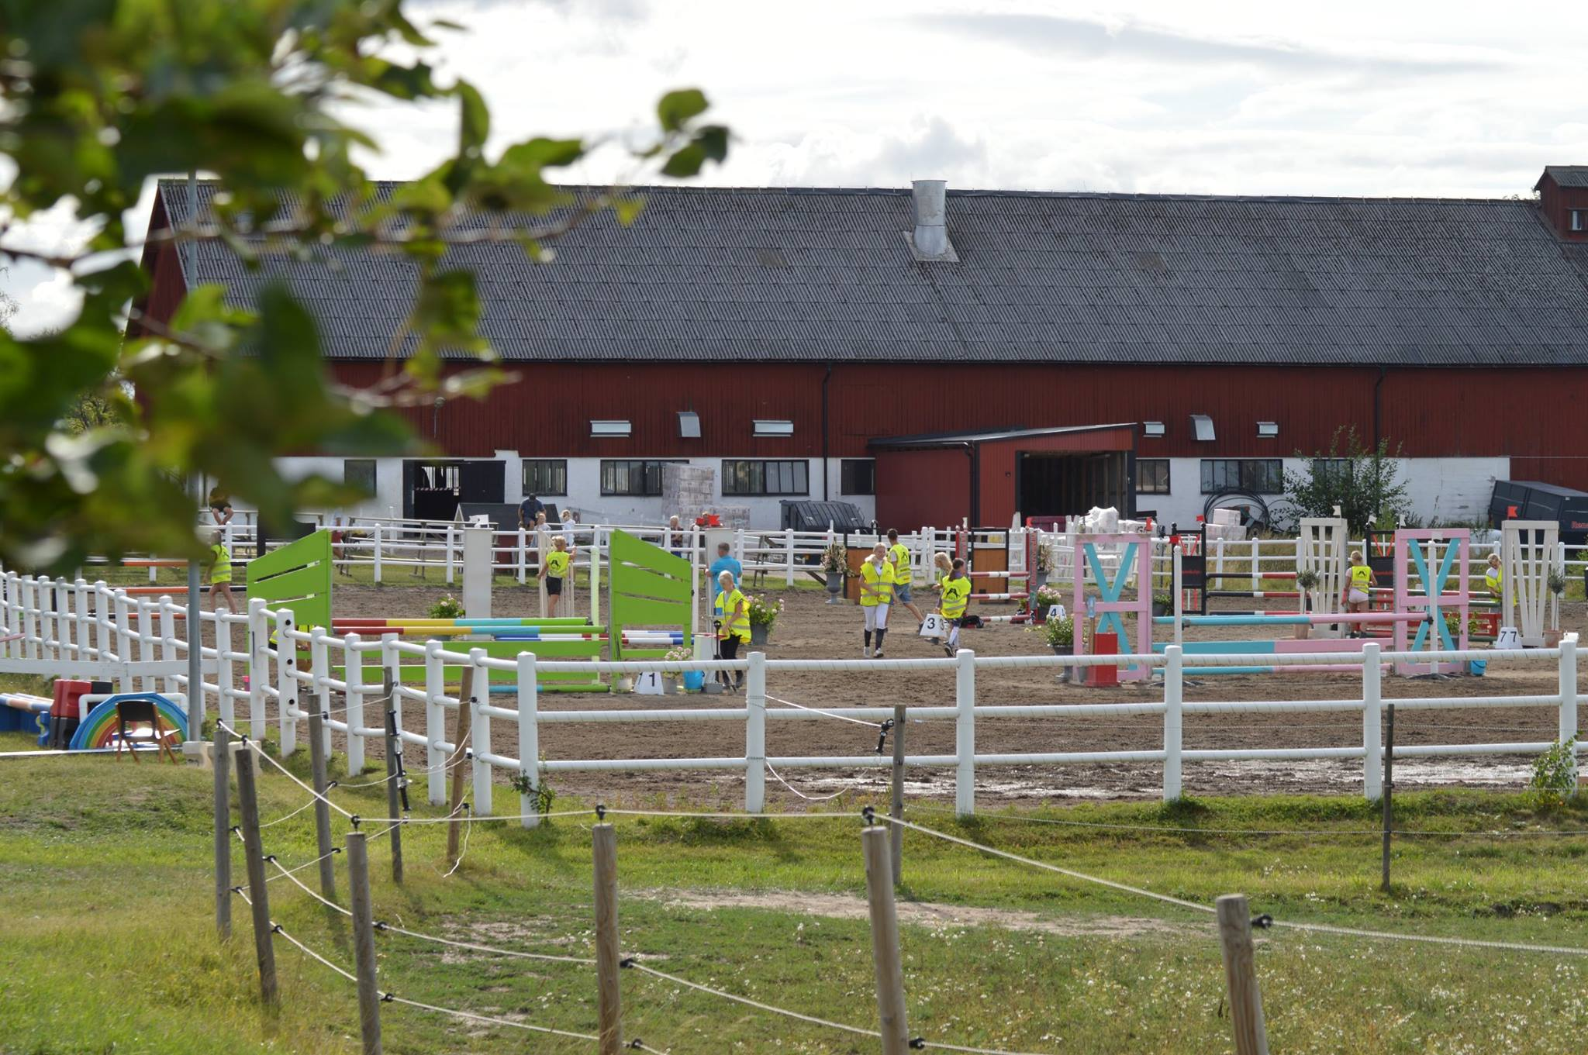
Datumet som gäller är 18/4 2022, vi hoppas och räknar med att flera utav er kan hjälpa till. Att vara funktionär på tävling brukar vara trevligt och en rolig dag, där vi jobbar på tillsammans för att anordna en så bra tävling som möjligt!

JAG kan hjälpa till under Vårhoppet 2022:
Anteckna namn och eventuellt även tider du kan vara behjälplig om du inte kan/vill under hela dagen
____________________________________________________________________________________________________________________________________________________________________________________________________________________________________________________________________________________________________________________________________________________________________________________________________________________________________________________________________________________________________________________________________________________________________________________________________________________________________________________________________________________________________________________________________________________________________________________________________________________________________________________________________________________________________________________________________________________________________________________________________________________________________________________________________________________________________________________________________________________________________________________________________________________________________________________________________________________________________________________________________________________________________________________________________________

